p

HỌC VIỆN CÔNG NGHỆ BƯU CHÍNH VIỄN THÔNG

**KHOA CÔNG NGHỆ THÔNG TIN I**



**BÁO CÁO LẬP TRÌNH WEB**

**Chủ đề: Hệ thống đặt phòng khách sạn**

***Giảng viên: Dương Trần Đức***

***Nhóm lớp: 03***

***Nhóm BTL: 11***

***Thành viên:***

***Nguyễn Ngọc Dương – B19DCCN155***

***Bùi Khắc Phong – B19DCCN497***

***Phạm Tiến Anh***

Hà Nội 05/2022

**Đóng góp thành viên:**

1. Nguyễn Ngọc Dương: backend login, đặt hàng, thống kê + tổng hợp
2. Bùi Khắc Phong: backend quản lý phòng(thêm, sửa, xóa, load phòng theo loại) + thiết kế CSDL
3. Front-end: cùng làm trên 1 máy

**Phần 1: Mô tả dự án**

1. Mục đích hệ thống

Hệ thống trang web đặt phòng khách sạn : quản lý danh sách khách sạn, loại phòng, khách thuê, đặt phòng, thống kê. Account cho quản lý và account cho khách thuê đặt phòng

1. **Phạm vi hệ thống**

Những người được vào hệ thống và các chức năng cho từng người:

+ Quản lý:

* Đăng nhập
* Đăng xuất
* Quản lý danh sách phòng: Thêm, sửa, xóa
* Quản lý đặt phòng

+ Khách hàng:

* Đăng nhập
* Đăng xuất
* Tìm kiếm phòng
* Xem phòng theo danh mục các loại phòng
* Đặt phòng
* Xe danh sách phòng đã đặt
* Xóa đơn đặt phòng

1. Hoạt động nghiệp vụ của các chức năng
2. Tìm phòng

Người dùng đăng nhập -> giao diện trang Home của khách hàng -> khách hàng nhấn vào ô tìm kiếm và nhập kiểu phòng -> danh sách phòng hiện ra theo kiểu khách hàng nhập -> khách hàng chọn phòng và ấn đặt phòng-> giao diện chuyển tới phòng đã đặt

1. Thêm phòng

Quản lý đăng nhập với tài khoản quản lý -> quản lý chọn Manager Room -> giao diện quản lý các phòng hiện ra với danh sách các phòng -> ấn thêm phòng-> giao diện thêm phòng hiện ra với các trường: tên, giá, diện tích, ảnh, kiểu, mô tả phòng -> quản lý nhập và ấn thêm-> hệ thống chuyển tới giao diện quản lý.

1. Sửa phòng

Quản lý đăng nhập với tài khoản quản lý -> quản lý chọn Manager Room -> giao diện quản lý các phòng hiện ra với danh sách các phòng -> ấn sửa phòng tại phòng muốn sửa thông tin -> giao diện thêm phòng hiện ra với các trường: tên, giá, diện tích, ảnh, kiểu, mô tả phòng -> quản lý sửa thông tin và ấn edit-> hệ thống chuyển tới giao diện quản lý

1. Xóa phòng

Quản lý đăng nhập với tài khoản quản lý -> quản lý chọn Manager Room -> giao diện quản lý các phòng hiện ra với danh sách các phòng -> ấn biểu tượng xóa phòng tại phòng muốn sửa thông tin -> hệ thống chuyển sang giao diện quản lý và xóa phòng trong cơ sở dữ liệu.

1. Đặt phòng

Khách hàng đăng nhập bằng tài khoản đã đăng ký -> hệ thống hiện trang chủ Home-> khách hàng tìm kiếm phòng hoặc chọn trong trang chủ và ấn đặt phòng-> hệ thống hiện đến trang xác nhận với các thông tin : ảnh phòng, tên phòng, giá phòng, thời gian bắt đầu, thời gian kết thúc-> khách hàng chọn thời gian bắt đầu và thời gian kết thúc và ấn đặt -> Hệ thống chuyển giao diện các phòng đã đặt.

1. Xem phòng đã đặt

Phần 2: Thiết kế hệ thống

1. Cơ sở dữ liệu

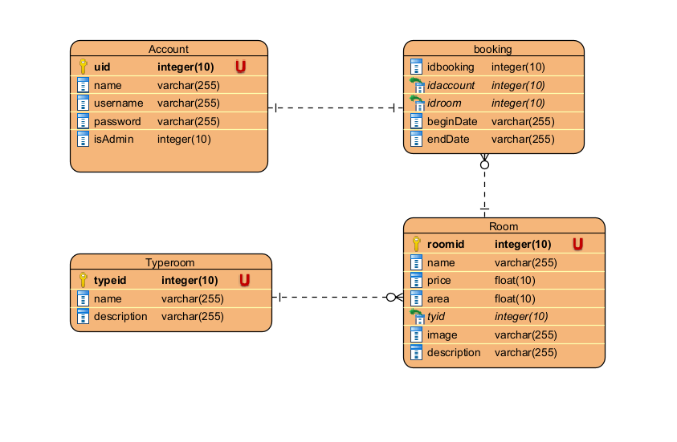

1. Các thành phần trong hệ thống
2. Giao diện:

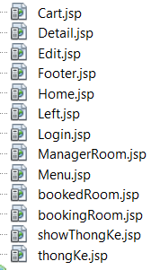

* Login.jsp: là giao diện cho phép khách hàng hoặc quản lý đăng nhập
* Home.jsp: là giao diện trang chủ, khách hàng có thể xem tất cả phòng khách sạn, lọc phòng theo danh mục, logout, tìm kiếm phòng.
* Menu.jsp: là trang nằm trong trang home, chứa thanh chức năng login, log out, tìm kiếm, xem sản phẩm đã đặt.
* Left.jsp: là trang nằm trong trang home.jsp, chứa danh sách các loại phòng để khách hàng có thể lọc phòng theo loại, xem phòng hiện đại nhất của khách sạn.
* Detail.jsp: là trang chi tiết sản phẩm, khách hàng có thể xem chi tiết thông tin phòng và đặt phòng tại trang này.
* Edit.jsp: là trang để sửa thông tin sản phẩm
* Managerroom.jsp: là trang quản lý các phòng khách sạn, chức năng này chỉ dành cho account của người quản lý. Trang gồm list các phòng, có nút để sửa và xóa khỏi DB.
* Cart.jsp: là trang chứa danh sách các phòng đã đặt của khách hàng.

1. Xử lý backend

Project có 3 package: Controller, DAO, Model

* Controller: Chứa các servlet để xử lý các request, respond
* DAO: xử lý các câu lệnh kết nối và truy vấn tới cơ sở dữ liệu
* Model: chứa các lớp thực thể

1. Controller

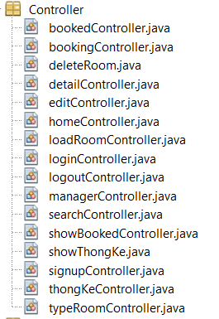

* loginControler: servlett xử lý thông tin người dùng nhập vào username, password để trả về home nếu login đúng
* logoutControler: đăng xuất khỏi trang web
* signupControler: cho phép đăng ký tài khoản nếu khách hàng đó chưa có tài khoản.
* HomeController: lấy ra danh sách các phòng để hiển thị lên trang home.jsp
* typeRoomControler: đưa ra danh sách các danh mục, khách hàng có thể chọn để load ra các phòng nằm trong danh mục đó.
* detailControler: đưa ra chi tiết sản phẩm muốn xem .
* SearchControler: xử lý yêu cầu tìm kiếm của khách hàng, sau khi khách hàng tìm kiếm sẽ đưa ra tất cả phòng có tên hoặc nằm trong danh mục loại phòng khách hàng tìm kiếm.
* ManagerControler: xử lý đưa ra danh sách các phòng vào trang quản lý.
* DeleteRoomControler: xóa phòng khỏi danh sách và trong csdl.
* Loadroomcontroler: lấy ra thông tin phòng muốn sửa và đưa vào form edit.jsp để quản lý sửa thôn tin.
* editControler: xóa phòng khỏi danh sách phòng quản lý và trong cơ sở dũ liệu.
* thongKeController: hệ thống đưa ra form nhập ngày bắt đầu và kết thúc. Quản lí nhập ngày tháng bắt đầu vào và xác nhận, trang web hiển thị danh sách thông tin khách hàng và thời gian nhân/ trả phòng cùng với tổng thanh toán.
* bookingController: khách hàng chọn thời gian nhận phòng và xác nhận.
* bookedControleer: hiển thị thông tin đặt khách hàng vừa đặt

1. Model

Chứa các lớp thực thể:

* Room
* TypeRoom
* User
* Booking
* thongKe

1. DAO

Chứa các xử lý với cơ sở dữ liệu

Phần 3: Các màn hình demo

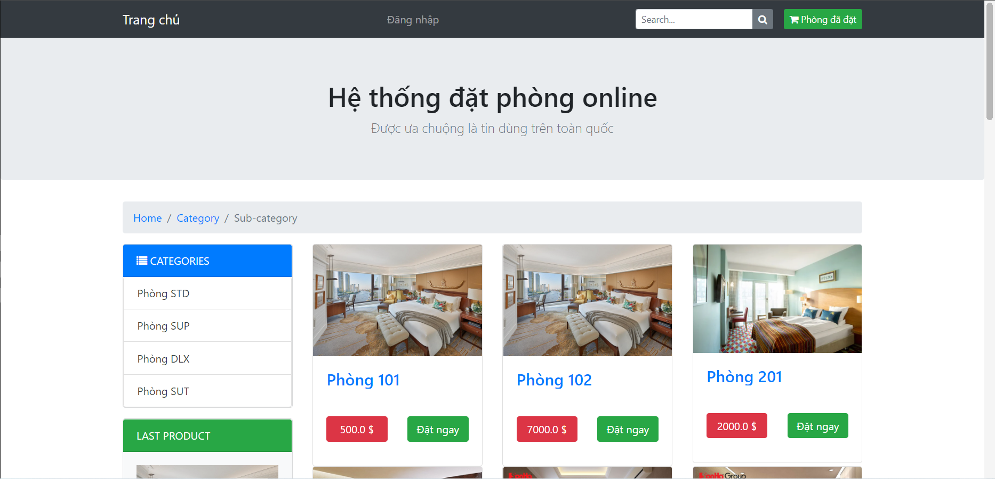

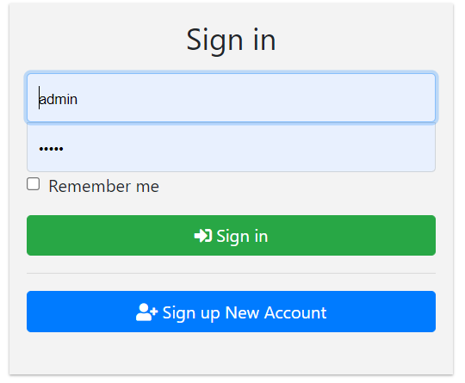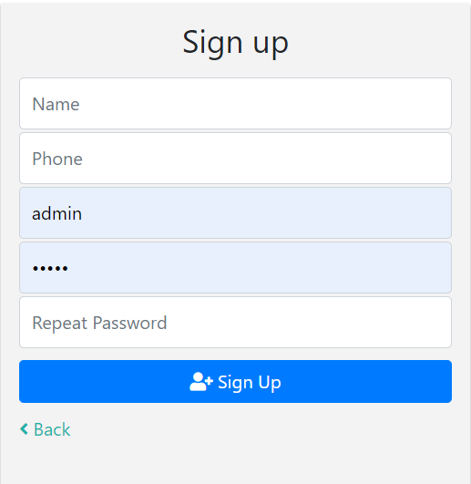

Tài khoản admin:

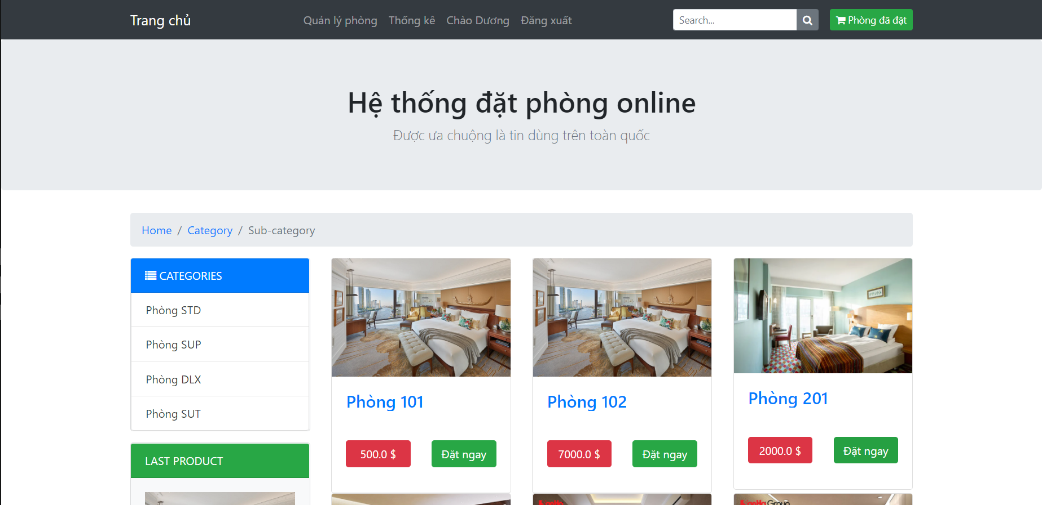

Tài khoản khách

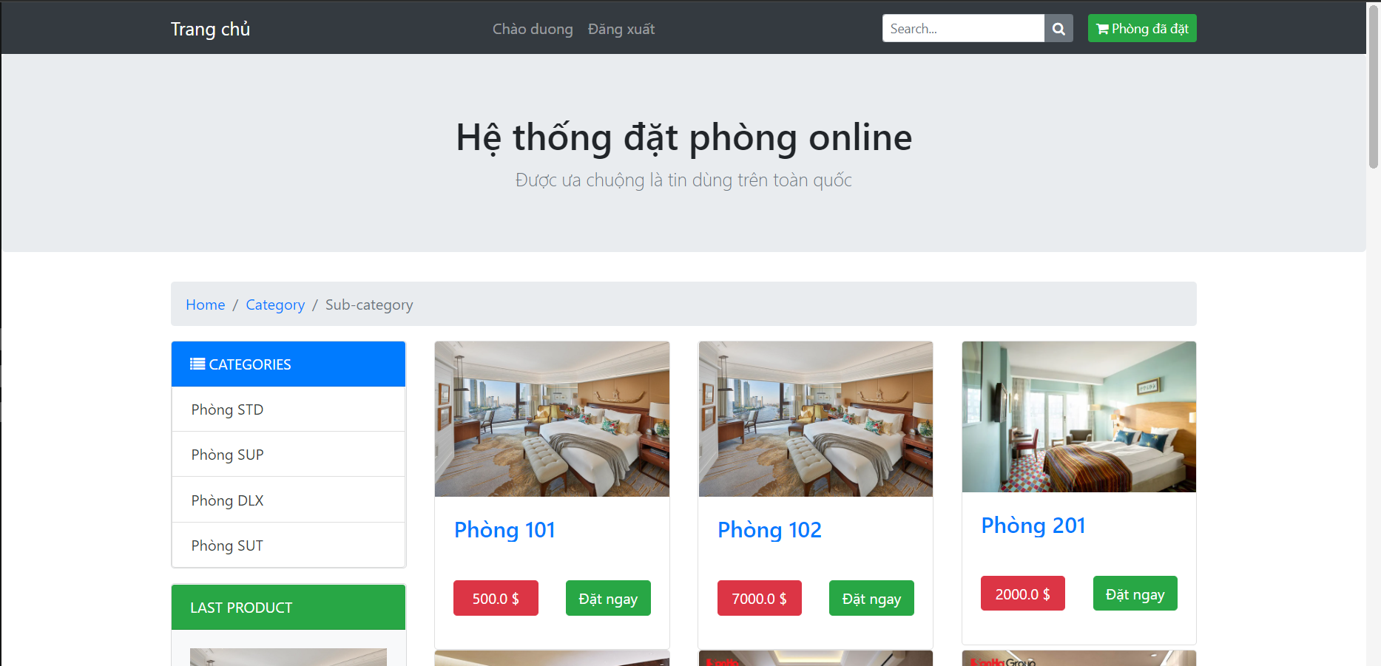

Quản lí danh sách phòng của admin

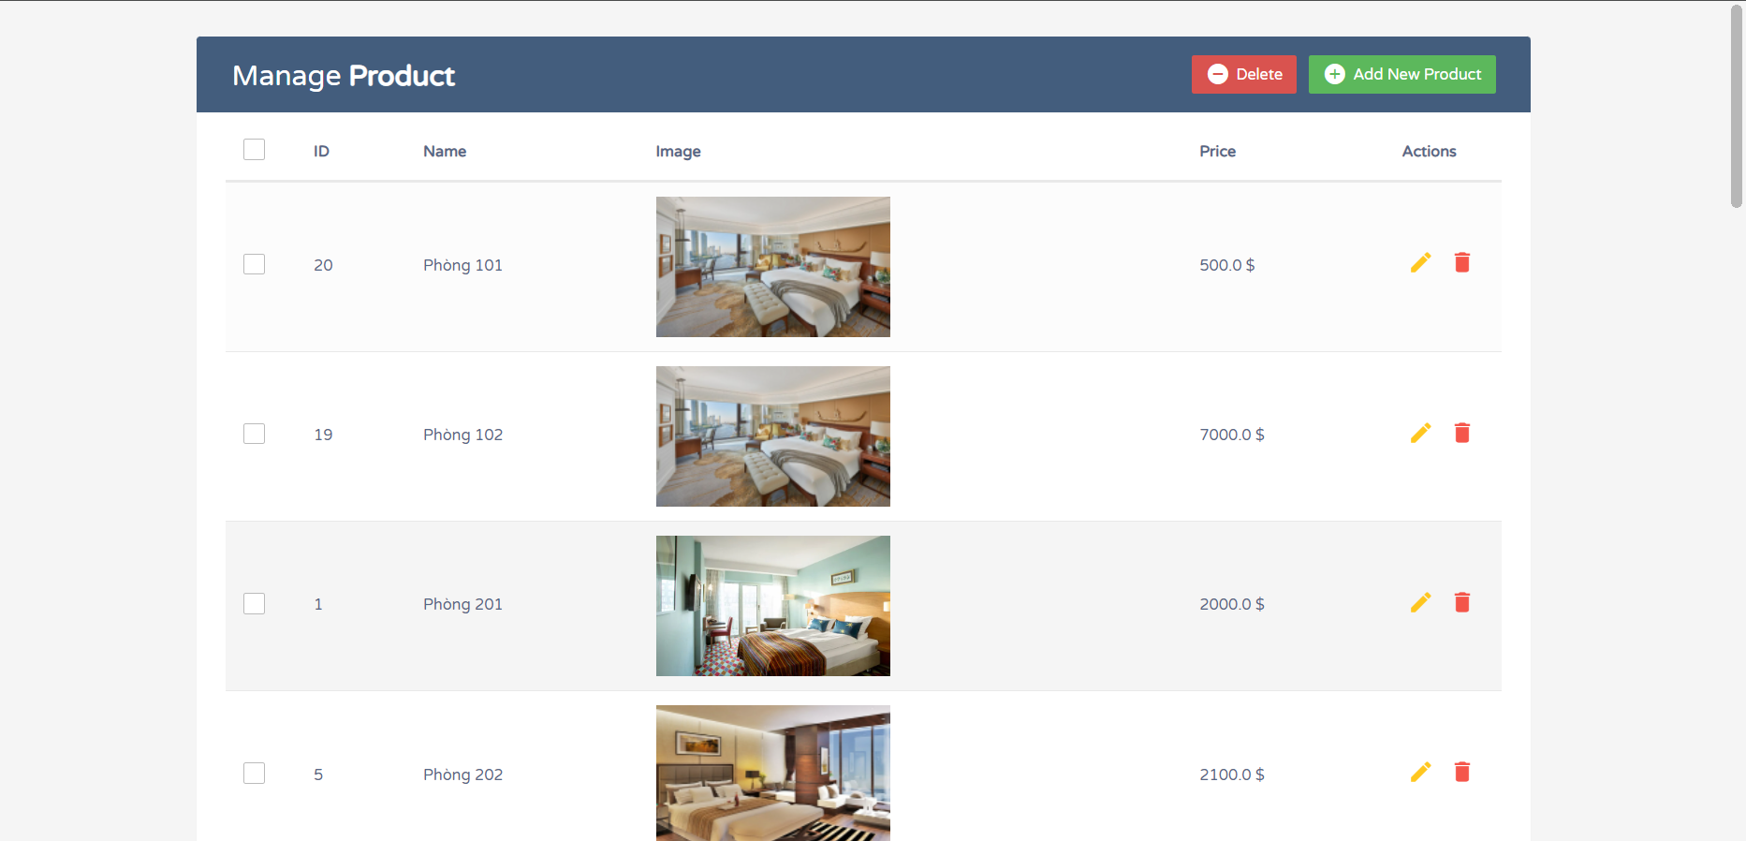

Cập nhật thông tin phòng

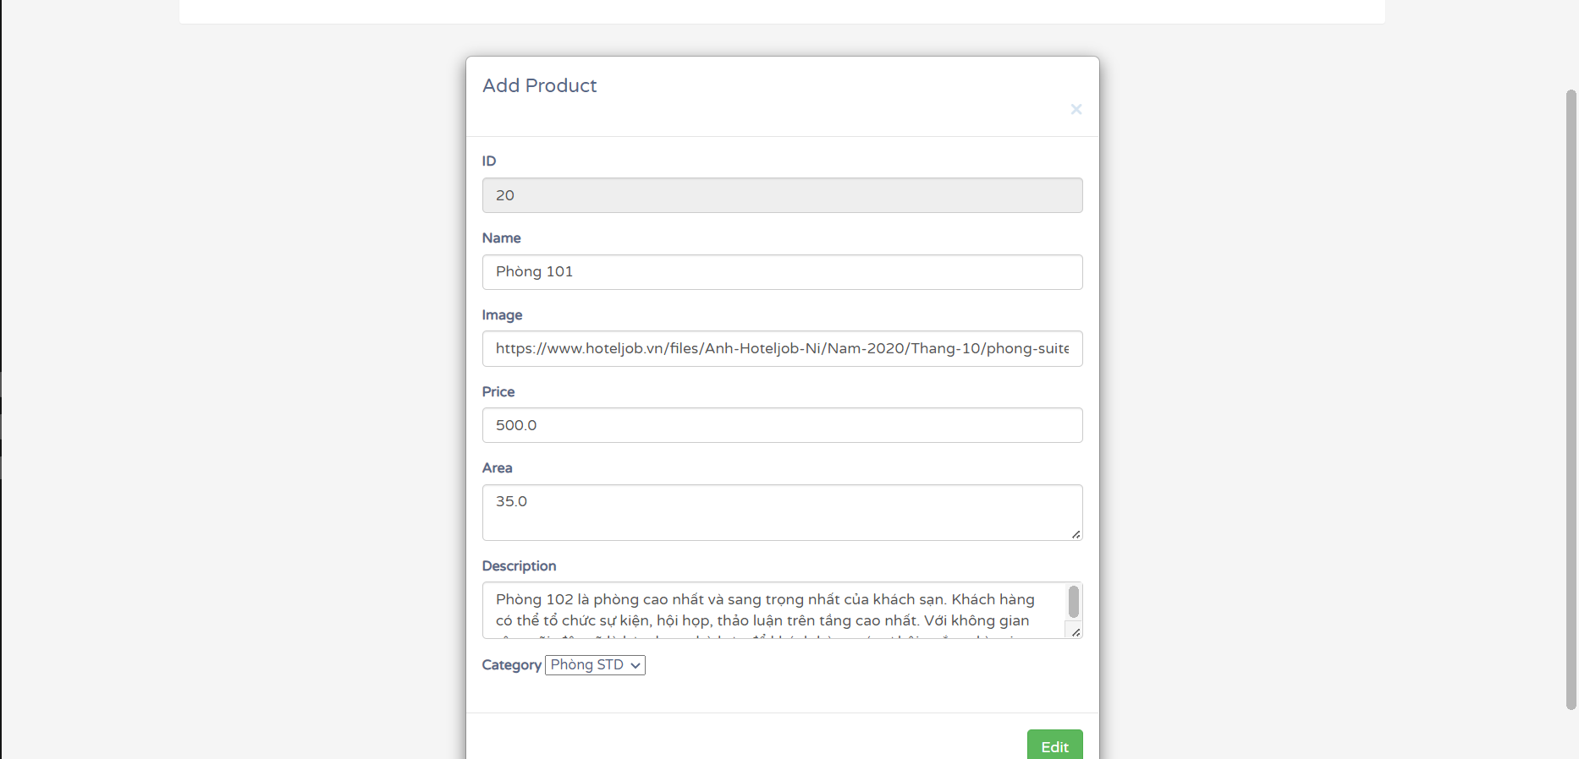

Hiển thị danh sách phòng theo từng thể loại:

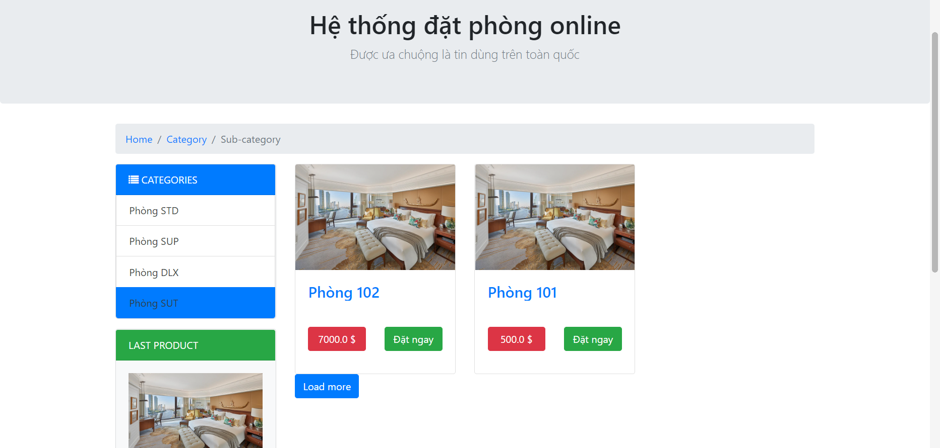

Chức năng tìm kiếm phòng:

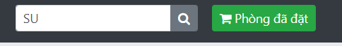

Hiển thị danh sách các phòng đã đặt cùng thông tin phòng

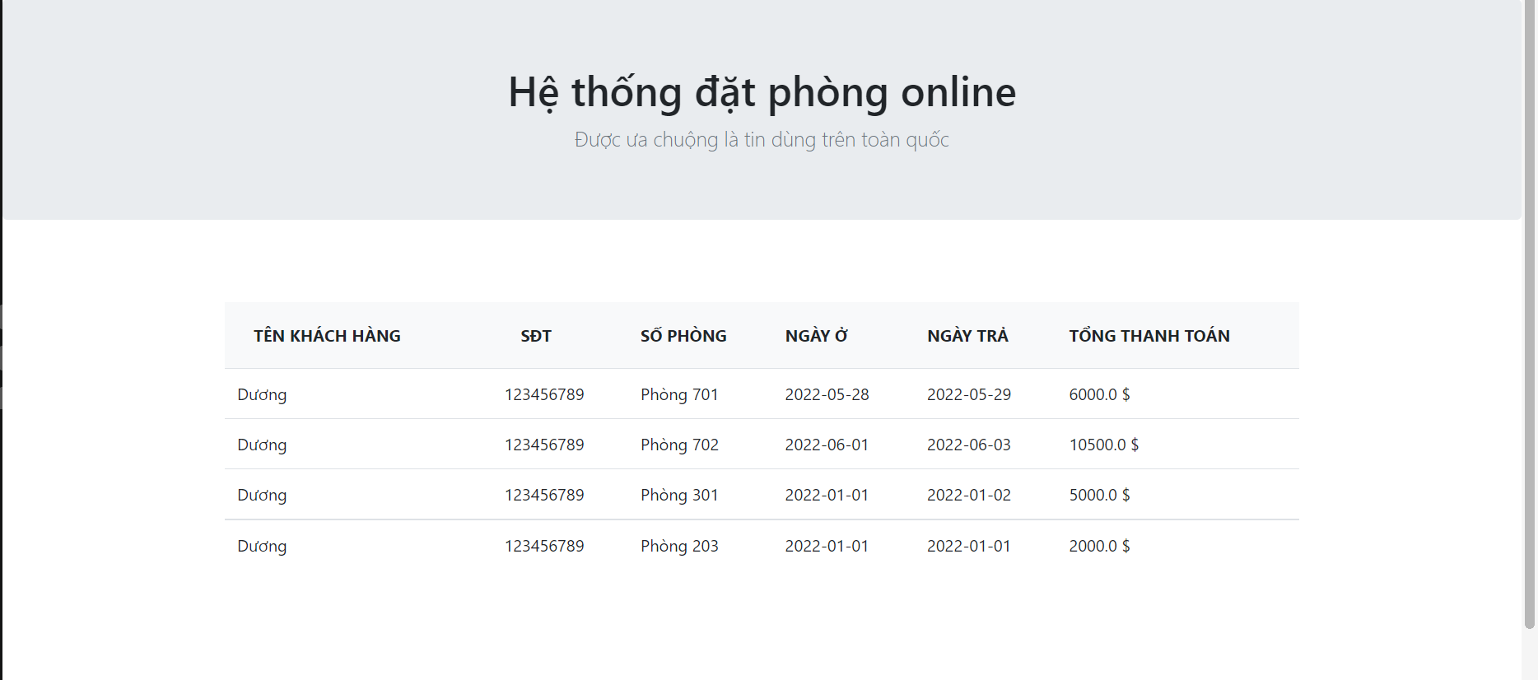

Chức năng thêm sản phẩm của admin

